Дата занятия 15.05.2020г.
ОБЖ Группа 1б сп.ДО Специальность 44.02.04

Тема: Строй и управление им. Строевые приемы и движение без оружия.
Цель: формировать представление, знания и умения студентов, обеспечить усвоение студентами требований строевого устава ВС РФ в части управления строем, строевых приемов на месте без оружия. Развитие самостоятельной деятельности студентов.
Содержание:
- Строй и его элементы.
- Управление строем.
- Строевая стойка
- Строевые приемы на месте без оружия.
Учебные пособия: учебник НВП, Науменко Ю.А., стр. 159-163; демонстрационные плакаты; интернет ресурсы.
Порядок работы:
Уставы Вооруженных Сил РФ. Какие есть уставы в армии?
Что регламентирует строевой устав ВС РФ Вспомним из школьных уроков, что такое строй (шеренга, колонна, развернутый строй, походный строй)
К элементам строя относится: (перечисляем, показываем каждый элемент) Практически выполняем и запоминаем.
Каким образом осуществляется управление строем (командами, приказаниями, которые подаются командиром голосом, сигналами и личным примером, передаются с помощью технических и подвижных средств)
Команды предварительные и исполнительные.
Обучение производится путем разделения команд, выполнение их по отдельным элементам.
Строевая стойка. (практическая отработка строевой стойки)
Повороты на месте (налево, направо, кругом) Наглядный показ, а затем практическая отработка поворотов на месте.

Задание №1: Прочитать текст. В конспекте зарисовать строй (можно схематично) и обозначить все элементы строя, указанные в тексте. Уметь назвать каждый элемент строя.
Перейти по ссылке и посмотреть видео НЕПРАВИЛЬНЫХ поворотов на месте:
https://youtu.be/o5ddaYO29ls
перейти по ссылке, посмотреть видео поворотов на месте и строевой стойки:
https://youtu.be/XcoaAsSdjR0

Задание №2 Внимательно прочитать текст в части строевой стойки и поворотов на месте. Практически отработать строевые приемы на месте (повороты направо, налево, кругом, а также строевую стойку)

СТРОИ И УПРАВЛЕНИЕ ИМИ
- 1. Строй — установленное Уставом размещение военнослужащих, подразделений и частей для их совместных действий в пешем порядке и на машинах.
2. Шеренга — строй, в котором военнослужащие размещены один возле другого на одной линии на установленных интервалах.
Линия машин — строй, в котором машины размещены одна возле другой на одной линии.
3. Фланг — правая (левая) оконечность строя. При поворотах строя названия флангов не изменяются.
4. Фронт — сторона строя, в которую военнослужащие обращены лицом (машины—лобовой частью).
5. Тыльная сторона строя — сторона, противоположная фронту.
6. Интервал — расстояние по фронту между военнослужащими (машинами), подразделениями и частями.
7. Дистанция — расстояние в глубину между военнослужащими (машинами), подразделениями и частями.
8. Ширина строя — расстояние между флангами.
9. Глубина строя — расстояние от первой шеренги (впереди стоящего военнослужащего) до последней шеренги (позади стоящего военнослужащего), а при действиях на машинах — расстояние от первой линии машин (впереди стоящей машины) до последней линии машин (позади стоящей машины).
10. Двухшереножный строй — строй, в котором военнослужащие одной шеренги расположены в затылок военнослужащим другой шеренги на дистанции одного шага (вытянутой руки, наложенной ладонью на плечо впереди стоящего военнослужащего). Шеренги называются первой и второй. При повороте строя названия шеренг не изменяются.
Ряд — два военнослужащих, стоящих в двухшереножном строю в затылок один другому. Если за военнослужащим первой шеренги не стоит в затылок военнослужащий второй шеренги, такой называется неполным.
При повороте двухшереножного строя кругом военнослужащие неполного ряда переходит во впереди стоящую шеренгу
11. Одношереножный и двухшереножный строи могут быть сомкнутыми или разомкнутыми.
В сомкнутом строю военнослужащие в шеренгах расположены по фронту один от другого на интервалах, равных ширине ладони между локтями.
В разомкнутом строю военнослужащие в шеренгах расположены по фронту один от другого на интервалах в один шаг или на интервалах, указанных командиром.
12. Колонна — строй, в котором военнослужащие расположены в затылок друг другу, а подразделения (машины) — одно за другим на дистанциях, установленных Уставом или командиром.
Колонны могут быть по одному, по два, по три, по четыре и более.
Колонны применяются для построения подразделений и частей в развернутый или походный строй.
13. Развернутый строй — строй, в котором подразделения построены на одной линии по фронту в одношереножном или двухшереножном строю (в линию машин) или в линию колонн на интервалах, установленных Уставом или командиром.
Развернутый строй применяется для проведения проверок, расчетов, смотров, парадов, а также в других необходимых случаях.
14. Походный строй — строй, в котором подразделение построено в колонну или подразделения в колоннах построены одно за другим на дистанциях, установленных Уставом или командиром.
Походный строй применяется для передвижения подразделений при совершении марша, прохождения торжественным маршем, с песней, а также в других необходимых случаях.
15. Направляющий — военнослужащий (подразделение, машина), движущийся головным в указанном направлении. По направляющему сообразуют свое движение остальные военнослужащие (подразделения, машины).
Замыкающий — военнослужащий (подразделение, машина), движущийся последним в колонне.

- 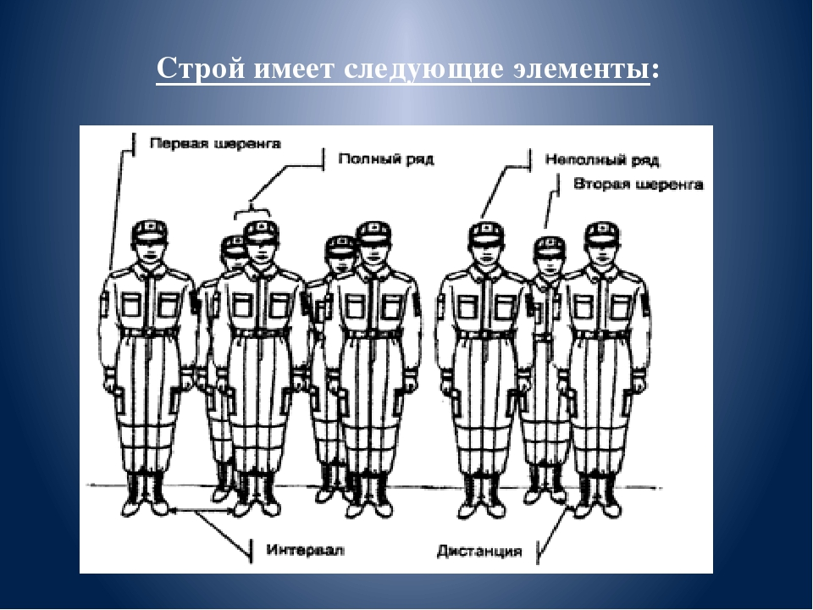
- 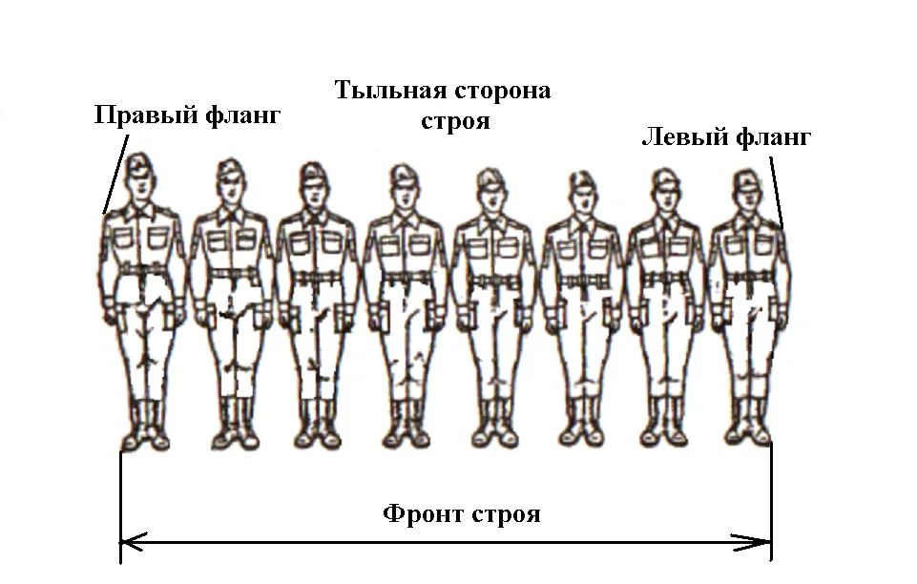
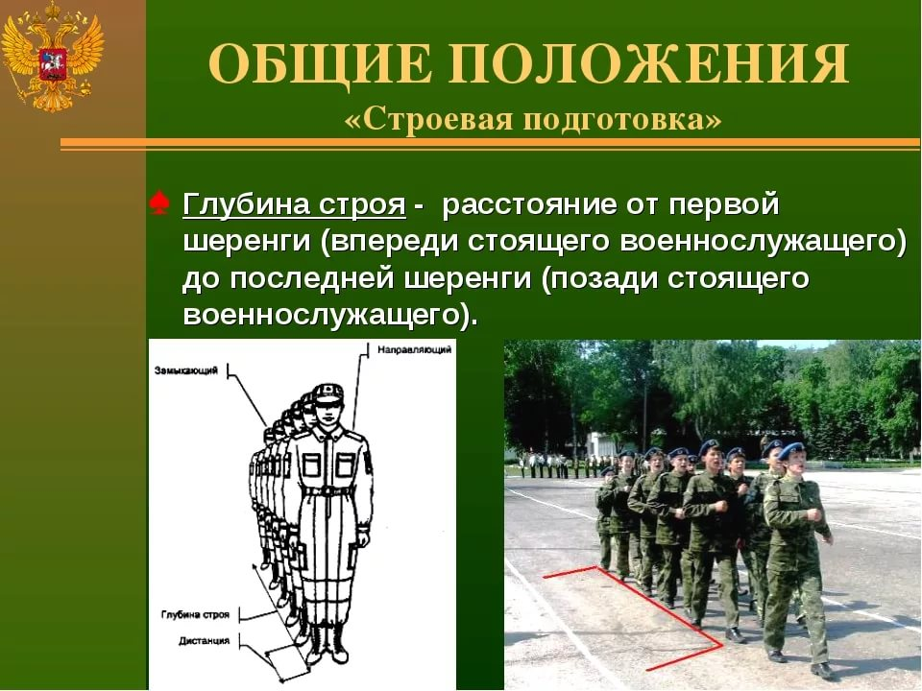
- 16. Управление строем осуществляется командами и приказаниями, которые подаются командиром голосом, сигналами и личным примером, а также передаются с помощью технических и подвижных средств.
Команды и приказания могут передаваться по колонне командиров подразделений (старших машин) и назначенных наблюдателей.
Управление в машине осуществляется командами и приказами, подаваемыми голосом и с помощью средств внутренней связи.

- 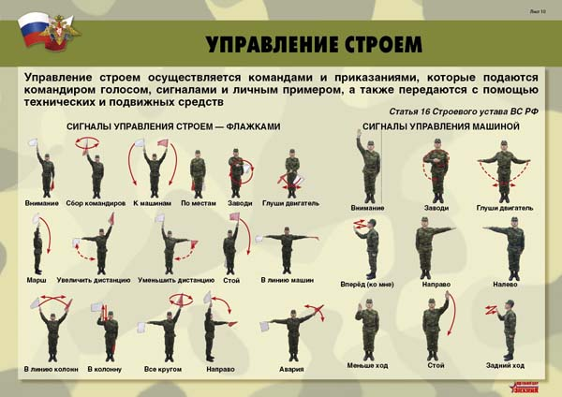
- В строю старший командир находится там, откуда ему удобнее командовать. Остальные командиры подают команды, оставаясь на местах, установленных Уставом или старшим командиром.
Командирам подразделений от роты и выше в походном строю батальона и полка разрешается выходить из строя только для подачи команд и проверки их исполнения.
17. Команда разделяется на предварительную и исполнительную; команды могут быть и только исполнительные.
Предварительная команда подается отчетливо, громко и протяжно, чтобы находящиеся в строю поняли, каких действий от них требует командир.
По всякой предварительной команде военнослужащие, находящиеся в строю, принимают строевую стойку, в движении переходят на строевой шаг, а вне строя поворачиваются в сторону начальника и принимают строевую стойку.
При выполнении приемов с оружием в предварительной команде при необходимости указывается наименование оружия.
Например: «Автоматы на — ГРУДЬ». «Пулеметы на — ре-МЕНЬ» и т.д.
- Исполнительная команда (в Уставе напечатана крупным шрифтом) подается после паузы, громко, отрывисто и четко. По исполнительной команде производится немедленное и точное ее выполнение.
С целью привлечь внимание подразделения или отдельного военнослужащего в предварительной команде при необходимости называются наименование подразделения или звание и фамилия военно-служащего.
Например: «Взвод (3-й взвод) — СТОЙ». «Рядовой Петров, кру-ГОМ».
Голос при подаче команд должен соразмеряться с шириной и глубиной строя, а доклад произноситься четко, без резкого повышения голоса.
При необходимости командир назначает дополнительные сигналы для управления строем.
19. Команды, относящиеся ко всем подразделениям, принимаются и немедленно исполняются всеми командирами подразделений и командирами (старшими) машин.
При передаче команды сигналом предварительно подается сигнал «ВНИМАНИЕ », а если команда относится только к одному из подразделений, то подается сигнал, указывающий номер этого подразделения.
Готовность к принятию команды сигналом обозначается также сигналом «ВНИМАНИЕ ».
Получение сигнала подтверждается его повторением или подачей соответствующего сигнала своему подразделению.
20. Чтобы отменить или прекратить выполнение приема, подается команда «ОТСТАВИТЬ ». По этой команде принимается положение, которое было до выполнения приема.
21. При обучении допускаются выполнение указанных в Уставе строевых приемов и движение по разделениям, а также с помощью подготовительных упражнений.
Например: «Автомат на грудь, по разделениям: делай — РАЗ, делай — ДВА, делай — ТРИ». «Направо, по разделениям: делай — РАЗ, делай — ДВА» .
22. При формировании сборных команд производится их строевой расчет на подразделения. Для расчета военнослужащие выстраиваются в одношереножный или двухшереножный строй и рассчитываются по общей нумерации, как указано в ст. 85. После этого в зависимости от численности команды производится последовательно расчет на роты, взводы и отделения и назначаются командиры этих подразделений.
Для участия в парадах, а также в других случаях подразделение по приказу командира может строиться в общую колонну по три, по четыре и более. При этом построение производится, как правило, по росту.
23. Построение подразделений производится по команде «СТАНОВИСЬ », перед которой указывается порядок построения.
Например: «Отделение, в одну шеренгу — СТАНОВИСЬ».
По этой команде военнослужащий должен быстро занять свое место в строю, набрать установленные интервал и дистанцию, принять строевую стойку.
24. При подаче команд для подразделений родов войск и специальных войск вместо наименований «отделение», «взвод», «рота», «батальон» и «полк» указываются наименования подразделений и частей, принятые в родах войск и в специальных войсках видов Вооруженных Сил.

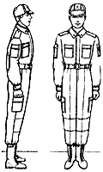  Рис. 1. Строевая стойка | Строевая стойка  Строевая стойка (рис. 1) принимается по команде «СТАНОВИСЬ» или «СМИРНО». По этой команде стоять прямо, без напряжения, каблуки поставить вместе, носки выровнять по линии фронта, поставив их на ширину ступни; ноги в коленях выпрямить, но не напрягать; грудь приподнять, а все тело несколько подать вперед; живот подобрать; плечи развернуть; руки опустить так, чтобы кисти, обращенные ладонями внутрь, были сбоку и посредине бедер, а пальцы полусогнуты и касались бедра; голову держать высоко и прямо, не выставляя подбородка; смотреть прямо перед собой; быть готовым к немедленному действию.  Строевая стойка на месте принимается и без команды: при отдании и получении приказа, при докладе, во время исполнения Государственного гимна Российской Федерации, при выполнении воинского приветствия, а также при подаче команд.
По команде «ВОЛЬНО» стать свободно, ослабить в колене правую или левую ногу, но не сходить с места, не ослаблять внимания и не разговаривать.
По команде «ЗАПРАВИТЬСЯ», не оставляя своего места в строю, поправить оружие, обмундирование и снаряжение; при необходимости выйти из строя за разрешением обратиться к непосредственному начальнику.
Перед командой «ЗАПРАВИТЬСЯ» подается команда «ВОЛЬНО».
Для снятия головных уборов подается команда «Головные уборы (головной убор) - СНЯТЬ», а для надевания – «Головные уборы (головной убор) - НАДЕТЬ ». При необходимости одиночные военнослужащие головной убор снимают и надевают без команды.  Снятый головной убор держится в левой свободно опущенной руке звездой (кокардой) вперед (рис. 2)  Без оружия или с оружием в положении «за спину» головной убор снимается и надевается правой рукой, а с оружием в положениях «на ремень», «на грудь» и «у ноги» — левой. При снятии головного убора с карабином в положении «на плечо» карабин предварительно берется к ноге. | 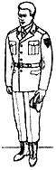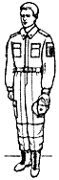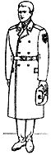  Рис. 2. Положение снятого головного убора:  а - фуражки;  б - фуражки полевой хлопчатобумажной;  в - шапки-ушанки
Повороты на месте
Повороты на месте выполняются по командам: «Напра-ВО», «Нале-ВО», «Кру-ГОМ».
Повороты кругом, налево производятся в сторону левой руки на левом каблуке и на правом носке; повороты направо — в сторону правой руки на правом каблуке и на левом носке.
Повороты выполняются в два приема:
первый прием — повернуться, сохраняя правильное положение корпуса, и, не сгибая ног в коленях, перенести тяжесть тела да впереди стоящую ногу;
второй прием — кратчайшим путем приставить другую ногу.

